15 день в лагере, 22 июня на базе МАОУ «Лайтамакская средняя общеобразовательная школа» закончил работу летний лагерь с дневным пребыванием «Родные просторы». Лагерь-это маленькая жизнь! Всю смену в лагере царило веселье, суета, каждый день был наполнен интересными событиями. Традиционно, на закрытии лагерной смены ребята вспоминают лучшее, что произошло в течение смены, вручили Оскары отличившимся ребятам.
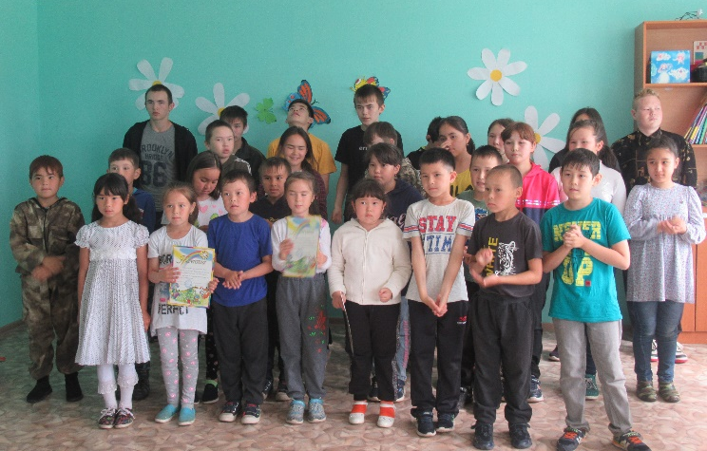
Воспитатели отметили благодарственными письмами вожатых Фазылову Алсу, Ишмухаметову Ильнару, Назырова Ризвана.
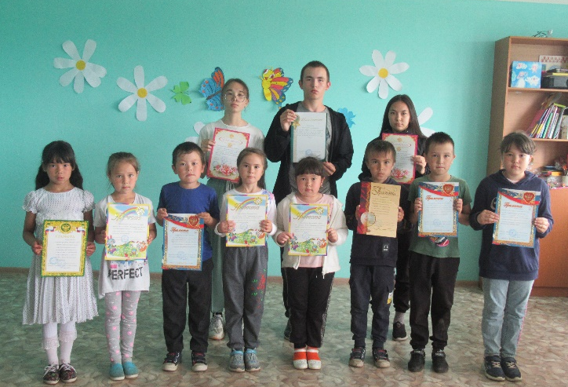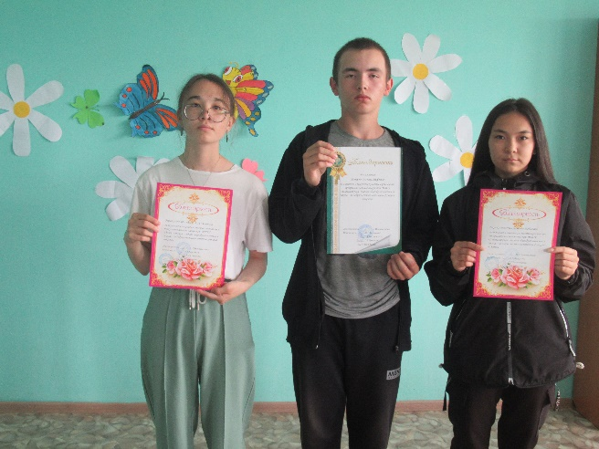
Дети активно отдохнули в пришкольном летнем лагере. Воспитатели провели инструктаж по безопасному поведению во время летних каникул.
До свидания, лагерь! До новых встреч!

